|  |  |
| --- | --- |
| logo (CMYK)-01 | BỘ GIÁO DỤC VÀ ĐÀO TẠO  **TRƯỜNG ĐẠI HỌC CÔNG NGHỆ TP. HỒ CHÍ MINH** |

**ĐỒ ÁN CÔNG NGHỆ PHẦN MỀM**

**QUẢN LÝ CỬA HÀNG TRÁI CÂY VIETFRUIT**

Ngành: **CÔNG NGHỆ THÔNG TIN**

Chuyên ngành: **CÔNG NGHỆ PHẦN MỀM**

Giảng viên hướng dẫn : Dương Thành Phết

Lớp: 15DTH09

Sinh viên thực hiện : MSSV:

Nguyễn Cát Tiên 1511060277

Trương Quang Học 1511060492

Diệc Hồng Thạnh 1511060891

TP. Hồ Chí Minh, 2018

MỤC LỤC Trang

CHƯƠNG I: GIỚI THIỆU 1

I. LỜI MỞ ĐẦU 1

II. LỜI CẢM ƠN 2

CHƯƠNG II: MÔ TẢ YÊU CẦU 3

I. MỘT SỐ CÔNG VIỆC CHÍNH TẠI CỬA HÀNG TRÁI CÂY VIETFRUIT 3

**1. CÔNG VIỆC NHẬP TRÁI CÂY VỀ CHO CỦA HÀNG 3**

**2. VIỆC TRƯNG BÀY CÁC LOẠI HOA QUẢ 4**

**3. CÔNG VIỆC BÁN HÀNG 5**

**4. CÔNG VIỆC QUẢN LÝ(CHỦ CỬA HÀNG) 6**

II. NGHIỆP VỤ CHÍNH CỦA PHẦN MỀM 7

**1. QUẢN LÝ KHO 7**

**2. THU NGÂN 8**

**3. CHỦ CỬA HÀNG 9**

III. BẢNG YÊU CẦU CHỨC NĂNG NHIỆM VỤ 10

**1. BỘ PHẬN: QUẢN LÝ KHO 10**

**2. BỘ PHẬN: THU NGÂN 11**

**3. BỘ PHẬN QUẢN LÝ: 12**

CHƯƠNG III: PHÂN TÍCH VÀ THIẾT KẾ SƠ ĐỒ 13

I. SƠ ĐỒ CHỨC NĂNG: 13

II. SƠ ĐỒ NGỮ CẢNH 14

III. SƠ ĐỒ LUỒNG DỮ LIỆU 15

IV. SƠ ĐỒ THỰC THỂ KẾT HỢP 16

CHƯƠNG IV: TÁC VỤ THIẾT KẾ VÀ TỔ CHỨC DỮ LIỆU 17

I. TỔ CHỨC DỮ LIỆU 17

II. SƠ ĐỒ THIẾT KẾ DỮ LIỆU VẬT LÝ 21

CHƯƠNG V: TÁC VỤ THIẾT KẾ GIAO DIỆN 22

I. FORM GIAO DIỆN 22

II. FORM ĐĂNG NHẬP 22

III. FORM ĐỔI MẬT KHẨU 23

IV. FORM ĐĂNG KÝ THÀNH VIÊN MỚI 24

V. FORM CHẤM CÔNG 24

VI. FORM BẢNG KIỂM TRA 25

VII. FORM KHÁCH HÀNG THÂN THIẾT 26

VIII. FORM BẢNG KHUYẾN MÃI 28

IX. FORM BẢNG LẬP HÓA ĐƠN 29

X. FORM BẢNG TÍNH LƯƠNG 30

XI. FORM BẢNG SẢN PHẨM 31

XII. FORM BẢNG PHÂN QUYỀN.(CHỈ CÓ ADMIN SỬ DỤNG) 32

XIII. FORM BẢNG NHÂN VIÊN 33

CHƯƠNG VI: KẾT LUẬN 34

I. KẾT QUẢ ĐẠT ĐƯỢC 34

II. HƯỚNG PHÁT TRIỂN ỨNG DỤNG 34

III. ĐÁNH GIÁ, NHÂN XÉT CỦA GIÁO VIÊN 34

IV. MỘT SỐ TÀI LIỆU THAM KHẢO 35

# GIỚI THIỆU

## LỜI MỞ ĐẦU

Trong quá trình phát triển của xã hội thì nhu cầu của con người không ngừng gia tăng, con người đã áp dụng các thành tựu khoa học kỹ thuật vào trong cuộc sống và công việc, trong đó Công Nghệ Thông Tin là một thành tựu cực kỳ to lớn trong sự nghiệp nghiên cứu khoa học của thế giới.

Ứng dụng Công Nghệ Thông Tin vào các lĩnh vực quản lý hết sức cần thiết trong quá trình hoạt động của công ty để đạt hiệu quả cao nhất và ngày càng được quan tâm và sử dụng hiệu quả, đem lại lợi ích to lớn về mọi mặt.Sự linh hoạt của máy tính đã hỗ trợ cho con người rất nhiều trong công việc đặc biệt là trong công tác quản lý,nghiên cứu khoa học...Thông qua máy tính con người có thể xử lý những công việc rất phức tạp mà con người rất khó khăn để thực hiện được và không thể thực hiện được.Với sự phát triển không ngừng của công nghệ thông tin,các công ty lớn ,tới các doanh nghiệp bán hàng sỉ và lẻ đều tìm các biện pháp để đưa công nghệ thông tin vào công ty họ nhằm tin học hoá các hoạt động quản lý công ty, đảm bảo minh bạch và chính xác trong quá trình hoạt động của công ty.

Hiện nay, tại các doanh nghiệp việc quản lý hàng hoá, nhân viên, hàng xuất nhập hàng ngày……gặp nhiều khó khăn ,chính vì vậy nhóm em đã lên ý tưởng tạo lên một phần mềm quản lý hỗ trợ cho công ty nhằm quản lý thông tin một cách chặc chẽ nhất, Hiện tại chủ cửa hàng không trực tiếp quản lý cửa hàng và việc nhập xuất, tính tiền đều quản lý bằng việc ghi chép sổ sách, việc này dẫn đến thất thoát, cũng như sai sót trong quá trình mua bán. Chính vì vậy cửa hàng đã đầu tư mua phần mềm quản lý cửa hàng trái cây, giúp rút ngắn thời gian cũng như tránh sai sót trong quá trình mua bán.

## LỜI CẢM ƠN

Đôi lời cảm ơn thầy đã đọc và chấm điểmphần mềm của chúng em. Phần mềm được viết chính bởi Tiên, cơ sở dữ liệu bởi Thạnh, tìm kiếm trên mạng bởi Học. Chúng em đã bỏ rất nhiều giờ để tham khảo trên mạng về những phần chưa biết, Phần code chủ yếu là bạn Tiên viết. Phần form chia ra bao gồm cả Thạnh và Học. Về phần kiểm tra các lỗi và sử dụng thử phần mềm thì do bọn em làm . Phần mềm của chúng em tuy còn đang trong thời gian hoàn thiện, còn nhiều form chưa được thực hiện, còn nhiều lỗi chưa sửa được nhưng cũng là phần nào đó chút sức lực của bọn em khi mới chập chững những bước đi vào ngành công nghệ thông tin. Cảm ơn thầy vì đã giảng dạy cho chúng em từng tiết học, từng thông tin mà thầy chia sẻ cho chúng em để chọn một con đường tốt trong tương lại sau này !!

# MÔ TẢ YÊU CẦU

**Giới thiệu:** Cửa hàng bán lẻ trái trái cây VietFruit, với diện tích khoảng 32m2, cửa hàng gồm có 2 lầu, tầng trệt để bày bán, tầng trên để bảo quản trái cây bằng cách ướp lạnh. Hiện tại chủ cửa hàng không trực tiếp quản lý cửa hàng và việc nhập xuất, tính tiền đều quản lý bằng việc ghi chép sổ sách, việc này dẫn đến thất thoát, cũng như sai sót trong quá trình mua bán. Chính vì vậy cửa hàng đã đầu tư thiết kế phần mềm quản lý cửa hàng trái cây, giúp rút ngắn thời gian cũng như tránh sai sót trong quá trình mua bán.

Các bộ phận chính của cửa hàng:

* Bộ phận quản lý việc nhập kho.
* Bộ phận thu ngân.
* Bộ phận quản lý(Chủ cửa hàng)

## MỘT SỐ CÔNG VIỆC CHÍNH TẠI CỬA HÀNG TRÁI CÂY VIETFRUIT

### CÔNG VIỆC NHẬP TRÁI CÂY VỀ CHO CỦA HÀNG

Khoảng 1 tuần nhân viên sẽ đi kiểm tra các loại trái cây ở tầng ướp lạnh xem những loại nào còn có thể sử dụng, loại trái cây sắp hết hạn, cũng như loại nào đã bán hết. Những loại trái cây sắp hết hạn, sẽ được loại bỏ, sau khi đã thống kê sẽ lập ra danh sách các loại trái cây cần nhập về. Bộ phận nhập sẽ xem xét những nhà cung cấp quen thuộc để liên hệ nhập những loại trái cây còn thiếu như đã thống kê ở danh sách. Tiếp đó nhân viên chịu trách nhiệm nhập trái cây sẽ đến tận nơi nhà cung cấp, để kiểm tra lô hàng mình nhập với tiêu chuẩn là trái cây tươi, không bị sâu, xuất xứ rõ ràng, không dùng chất bảo quản.

Sau khi đã xem xét kĩ lưỡng, sẽ yêu cầu bên nhà cung cấp giao hàng tới trong thời gian đã thỏa thuận . Nếu sản phẩm không giống yêu cầu đề ra, thì bên cung cấp phải đền bù hợp đồng như đã kí trong hợp đồng.

Khi hàng đã chuyển về kho nhân viên sẽ thêm hoặc update sản phẩm vào cơ sở dữ liệu với các thông tin sau:

* Mã sản phẩm.
* Tên sản phẩm.
* Khối lượng nhập.
* Giá nhập vào
* Giá bán ra
* Ngày đóng gói
* Ngày hết hạn
* Nhà cung cấp
* Nơi xuất xứ

Loại trái cây ế, thì cửa hàng sẽ ngừng bán loại trái cây này, người quản lý kho sẽ xóa loại trái cây đó ra khỏi cơ sở dữ liệu.

### VIỆC TRƯNG BÀY CÁC LOẠI HOA QUẢ

Nhân viên kho sau khi đã nhập đủ các loại trái cây theo như danh sách, sau đó sẽ chia nhỏ trái cây ra, bỏ vào các gian hàng, sau khi khách lựa chọn xong sẽ tính tiền bằng cách cân.

Tiếp đến sẽ dán nhãn mác cho từng loại trái khác nhau, nhãn mác bao gồm:

* Mã hàng
* Tên loại trái cây.
* Ngày đóng gói.
* Ngày hết hạn.
* Xuất xứ.
* Nhà cung cấp.
* Đơn giá(bao gồm thuế VAT).

Việc trưng bày sẽ phân chia theo vùng miền, theo mùa, hình dáng, những sản phẩm được giảm giá.

Khi tại gian hàng hết loại trái cây bày bán, bộ phận quản lý kho sẽ kiểm tra trong kho còn hàng hay không, nếu trong kho còn loại trái cây đó, thì bộ phận quản lý kho sẽ đưa lên các gian hàng, nếu trong kho không còn trái cây đó nữa, thì quản lý kho sẽ đưa ra danh sách loại trái cây đã hết để có phương án nhập về kịp lúc.

### CÔNG VIỆC BÁN HÀNG

Khách hàng có thể đăng kí với thu ngân, để đăng kí trở thành khách hàng thân thiết của cửa hàng. Thông tin khách hàng thân thiết gồm:

* Mã khách hàng
* Họ và tên
* Giới tính
* Ngày sinh
* Số điện thoại
* Số chứng minh nhân dân
* Điểm tích lũy
* Email
* Địa chỉ

Sau khi đăng kí xong khách hàng sẽ có ngay một thẻ khách hàng thân thiết. Cứ mỗi lần mua hàng khi có thẻ khách hàng thân thiết tùy theo số tiền hóa đơn sẽ có điểm tích lũy.

Việc tính điểm như sau:

* Hóa đơn trên 50 000 đồng: điểm tích lũy +5
* Hóa đơn trên 100 000 đồng: điểm tích lũy +10
* Hóa đơn trên 200 000 đồng: điểm tích lũy +30

Sau khi khách hàng lựa chọn các loại trái cây mình muốn mua, nhờ mã trên nhãn mác sản phẩm, nhân viên sẽ tra trong cơ sở dữ liệu để lấy ra giá sản phẩm. Nhân viên sẽ nói tổng giá mà khách hàng phải trả, khi thực hiện xong sẽ xuất hóa đơn đưa cho khách hàng. Hóa đơn bao gồm:

* Ngày lập hóa đơn.
* Số hóa đơn.
* Nhân viên lập hóa đơn.
* Tên những sản phẩm mà khách hàng mua.
* Số lượng sản phẩm.
* Đơn giá.
* Thành tiền
* Thông tin khách hàng thân thiết( mã số, họ tên, điểm tích lũy) nếu có.

Khi khách hàng tích đến một số điểm nhất định:

Khách hàng có thể dùng điểm đó để đổi lấy những khuyến mãi từ cửa hàng:

* Khi đạt 500 điểm khách hàng sẽ được bốc thăm trúng thưởng với một số quà khuyến mãi hấp dẫn.

### CÔNG VIỆC QUẢN LÝ(CHỦ CỬA HÀNG)

Người quản lý có nhiệm vụ quản lý danh sách nhân viên của mình gồm các thông tin sau:

* Mã nhân viên
* Tên nhân viên
* Giới tính
* Ngày sinh
* Tên bộ phận
* Số điện thoại
* Số chứng minh nhân dân
* Email
* Địa chỉ
* Lương cơ bản ( Tính theo giờ, Tổng lương = lương cơ bản x số giờ làm + phụ cấp )

Cuối tuần, chủ của hàng sẽ thống kê xem mặt hàng nào bán chạy nhất để yêu cầu bộ phận kho nhập với số lượng lớn hơn. Mặt hàng nào bán chậm thì sẽ nhập ít lại.

Ngoài ra sẽ thống kê xem tuần qua buôn bán lời lỗ như thế nào.

Sau đó họp mặt tất cả nhân viên, nghe ý kiến phải hồi cũng như định hướng cho cửa hàng ngày càng phát triển hơn.

## NGHIỆP VỤ CHÍNH CỦA PHẦN MỀM

Mỗi nhân viên, chủ của hàng đều có một tài khoản riêng, có các quyền riêng.

### QUẢN LÝ KHO

Quản lý kho đăng nhập bằng tài khoản của mình. Khi đăng nhập thành công, nhân viên quản lý sẽ được truy cập một số chức năng sau:

* Thay đổi mật khẩu Username của mình: tăng tính bảo mật.
* Đăng ký tài khoản mới ( Nhưng chưa được cấp quyền )
* Quản lý sản phẩm:
* Mã sản phẩm.
* Tên sản phẩm.
* Khối lượng nhập.
* Giá nhập vào
* Giá bán ra
* Ngày đóng gói
* Ngày hết hạn
* Nhà cung cấp
* Nơi xuất xứ
* Khi truy cập vào những nội dung trên sẽ xuất hiện một hộp thoại mới bao gồm thông tin của phần nói trên. Những thông tin đó được làm mờ không thể thao tác được.
* Để có thể thao tác người quản lý kho phải bấm vào nút *thêm, sửa xóa*. Khi đã thay đổi cũng như thêm mới các loại trái cây, thực hiện bấm nút *lưu* , chương trình báo lưu thành công.
* Người quản lý kho còn có thể tìm kiếm các loại trái cây khác nhau để công việc sửa giá trái cây(theo giá thị trường ) được nhanh hơn.
* Thống kế những loại trái cây hết hạn: Khi quản lý kho nhập từ ngày… tới ngày.. sẽ hiện lên những loại trái cây nào gần hết hạn. Sau đó đưa ra danh sách những loại trái cây gần, cũng như đã hết hạn. Tiếp đến báo cáo cho chủ cửa hàng, để có phương án giải quyết.
* Thống kê những loại trái cây nào gần hết hàng: Người quản lý kho sẽ lập danh sách các mặt hàng này để bổ sung kịp thời cho cửa hàng. Sau đó báo cáo cho chủ cửa hàng để có thể nhập bổ sung kịp thời.
* -Chấm công : bao gồm có 2 ca làm
* Ca 1 ( sáng ) : Từ 7 giờ cho đến 14 giờ
* Ca 2 ( chiều ) : Từ 14 giờ cho đến 21giờ

### THU NGÂN

Quản lý thu ngân đăng nhập bằng tài khoản của mình. Khi đăng nhập thành công, nhân viên thu ngân sẽ được truy cập một số chức năng sau:

* Thay đổi mật khẩu Username của mình: tăng tính bảo mật.
* Đăng ký tài khoản mới ( Nhưng chưa được cấp quyền )
* Đăng kí khách hàng thân thiết: Nhân viên đưa tờ đăng ký khách hàng thân thiết để họ điền đầy đủ thông tin vào đơn đăng kí gồm:Họ tên, Số CMND, Số điện thoại, Địa chỉ.
* Nhân viên sẽ thêm thông tin khách hàng vào bảng thông tin khách hàng sau đó bấm lưu, mọi thông tin của khách hàng sẽ được lưu vào cơ sở sữ liệu gồm các thông tin sau:
* Mã khách hàng
* Họ và tên
* Giới tính
* Ngày sinh
* Số điện thoại
* Số chứng minh nhân dân
* Điểm tích lũy
* Email
* Địa chỉ
* Lập hóa đơn: khách hàng lựa xong những loại trái cây của mình muốn, thì sẽ được thu ngân cân lên, sau đó thu ngân nhập khối lượng bảng thông tin hóa đơn. Tiếp đó nhân viên thu ngân sẽ nhập mã khách hàng thân thiết nếu có, tùy vào số tiền mà khách hàng phải thanh toán, thì điểm tích lúy sẽ được tăng như trên. Sau đó hóa đơn sẽ thông báo số tiền mà khách hàng phải trả. Cuối cùng là xuất ra hóa đơn.
* Chấm công : bao gồm có 2 ca làm
* Ca 1 ( sáng ) : Từ 7 giờ cho đến 14 giờ
* Ca 2 ( chiều ) : Từ 14 giờ cho đến 21 giờ

### CHỦ CỬA HÀNG

Chủ cửa hàng sẽ đăng nhập bằng hệ thống của mình. Khi đăng nhập thành công, chủ cửa hàng có quyền truy xuất một số chức năng sau:

* Quản lý các Username, phân quyền cho chúng.
* Thống kê các loại trái cây nào bán chạy nhất, cũng như loại nào tồn kho quá lâu, sau đó liên hệ với quản lý kho để đưa ra giải pháp cụ thể.
* So sánh tổng số tiền cửa hàng bỏ ra để nhập trái cây về với số tiền mà cửa hàng đã bán được trong một tuần.
* Xuất báo cáo hàng tuần ra nhiều kiểu dữ liệu khác nhau.
* Tính Lương ( Tính theo giờ, Tổng lương = lương cơ bản x số giờ làm + phụ cấp )

## BẢNG YÊU CẦU CHỨC NĂNG NHIỆM VỤ

### BỘ PHẬN: QUẢN LÝ KHO

|  |  |  |  |  |  |
| --- | --- | --- | --- | --- | --- |
| **STT** | **Công việc** | **Loại công việc** | **Quy định/Công thức liên quan** | **Biểu mẫu liên quan** | **Ghi chú** |
| **1** | Nhập trái cây | Lưu trữ | Thông tin lưu trữ phải chính xác, không lưu sai, hay thiếu thông tin chính của sản phẩm. | Phiếu nhập kho |  |
| **2** | Bố trí gian hàng | Theo dõi |  |  |  |
| **3** | Tra cứu sản  phẩm | Tra cứu | Tra cứu thông tin sản phẩm dựa trên mã sản phẩm. |  |  |
| **4** | Kiểm tra số  lượng | Thống kê | Loại nào hết sẽ nhập bổ sung.  Loại nào còn tồn quá nhiều sẽ hạn chế nhập. |  |  |
| **5** | Báo cáo cho chủ cửa hàng | Báo cáo | Báo cáo hàng tồn, hàng hết hạn sử dụng. |  |  |

***Phiếu nhập kho:***

Họ tên người giao:

Ngày:……………Tháng:…………….Năm:………………………..

Nhập tại kho:

Địa điểm:

|  |  |  |  |  |  |
| --- | --- | --- | --- | --- | --- |
| STT | Tên loại trái cây | Khối lượng | Thành tiền | Xuất xứ | Hiện trạng |
|  |  |  |  |  |  |

### BỘ PHẬN: THU NGÂN

|  |  |  |  |  |  |
| --- | --- | --- | --- | --- | --- |
| **STT** | **Công việc** | **Loại công việc** | **Quy định/Công thức liên quan** | **Biểu mẫu liên quan** | **Ghi chú** |
| **1** | Nhập trái cây  khách | Tính tiền | Dựa vào mã sản phẩm, khối lượng mà khách hàng mua.. | Hóa đơn |  |
| **2** | Thêm khách  Hàng thân thiết | Lưu trữ | Thông tin đầy đủ của khách hàng | Phiếu đăng kí |  |

***Hóa đơn:***

Ngày lập hóa đơn:

Số hó đơn:

Nhân viên LHD:

STT Sản phẩm Số lượng Thành giá

Tổng tiền:

Mã KH:

Điểm tích lũy:

***Phiếu đăng kí***

**PHIẾU ĐĂNG KÍ KHÁCH HÀNG THÂN THIẾT**

Họ tên:

Số CMND:

SĐT:

Địa chỉ:

Chân thành cảm ơm quý khách!

### BỘ PHẬN QUẢN LÝ:

|  |  |  |  |  |  |
| --- | --- | --- | --- | --- | --- |
| **STT** | **Công việc** | **Loại công việc** | **Quy định/Công thức liên quan** | **Biểu mẫu liên quan** | **Ghi chú** |
| **1** | Thống kê  chi tiết | Thống kê | Dựa vào hóa đơn.  Dựa vào thống kê số lượng mặt hằng trong kho. |  |  |

# PHÂN TÍCH VÀ THIẾT KẾ SƠ ĐỒ

## SƠ ĐỒ CHỨC NĂNG:

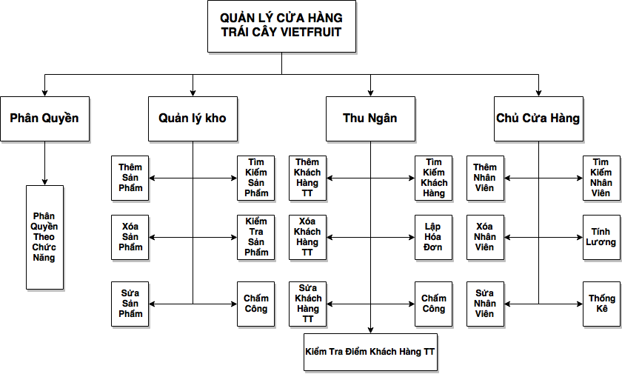

## SƠ ĐỒ NGỮ CẢNH

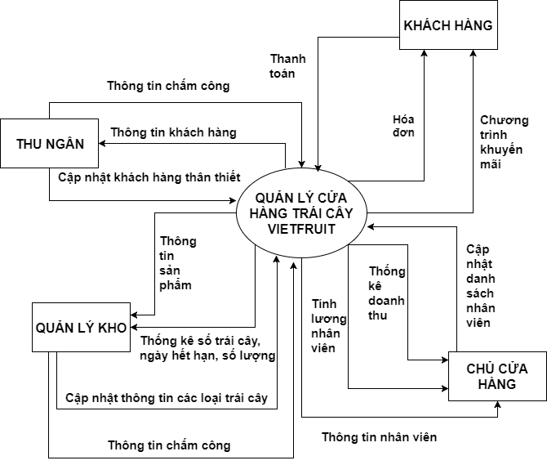

## SƠ ĐỒ LUỒNG DỮ LIỆU

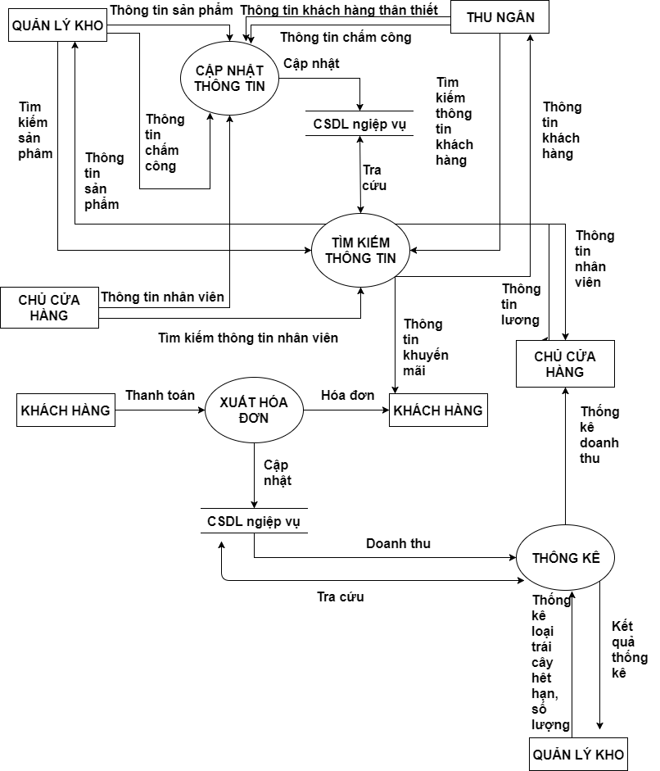

## SƠ ĐỒ THỰC THỂ KẾT HỢP

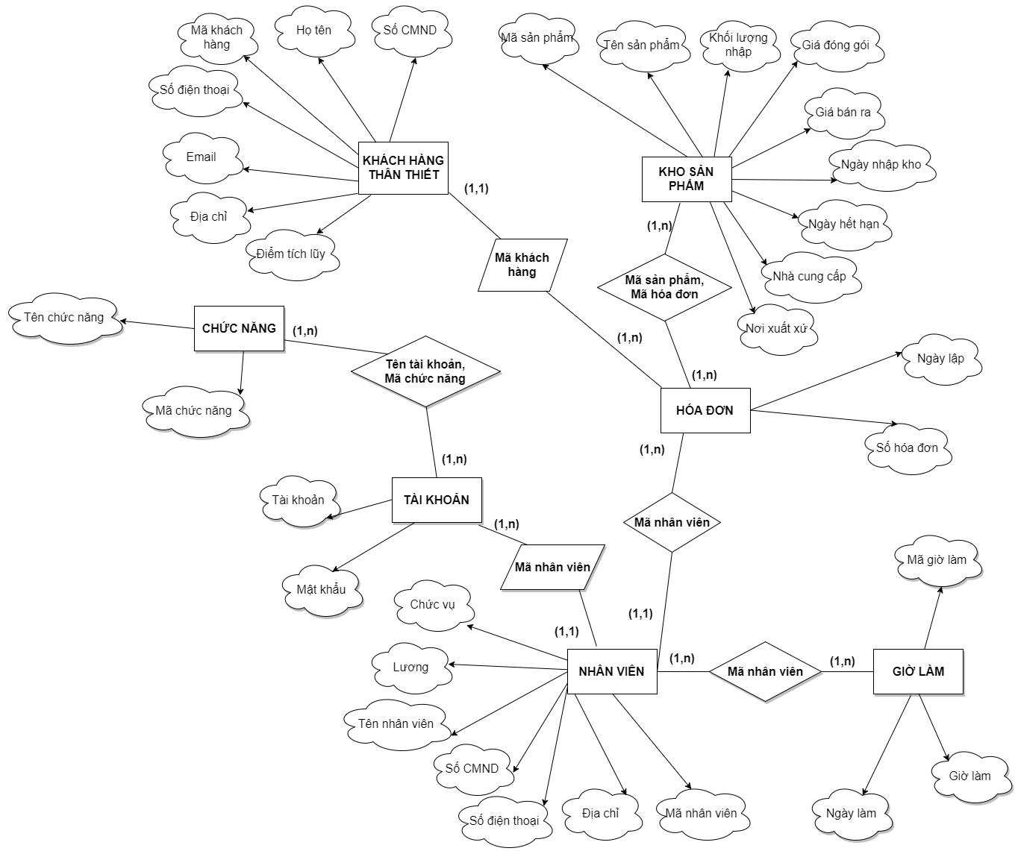

# TÁC VỤ THIẾT KẾ VÀ TỔ CHỨC DỮ LIỆU

## TỔ CHỨC DỮ LIỆU

**CHUC_NANG** ( MA CHUC NANG , TEN NHAN VIEN )

|  |  |  |  |
| --- | --- | --- | --- |
| Tên | Kiểu dữ liệu | Khóa | Ghi chú |
| Mã chức năng | Char | Khóa chính | Not null |
| Tên chức năng | Nvarchar | 10 | Not null |

**NHAN VIEN**(MA NHAN VIEN, TEN NHAN VIEN, GIOI TINH, NGAY SINH, SO DT, SO CMND, TEN BO PHAN, EMAIL, DIA CHI, ANH)

|  |  |  |  |
| --- | --- | --- | --- |
| Tên | Kiểu dữ liệu | Ràng buộc | Ghi chú |
| Mã nhân viên | Char | Khóa chính | Not Null |
| Tên nhân viên | Nvarchar | 50 | Not Null |
| Giới tính | Nvarchar | 7 | Not Null |
| Ngày sinh | Datetime |  | Not Null |
| Số điện thoại | Char | 15 | Null |
| Số chứng minh nhân dân | Char | 15 | Null |
| Tên bộ phận | Nvarchar | 50 | Not Null |
| Email | Varchar | 50 | Null |
| Địa chỉ | Nvarchar | 50 | Null |
| Ảnh | Image |  | Null |

**GIO_LAM** ( MA GIO LAM , MA NHAN VIEN , NGAY_LAM , GIO_LAM )

|  |  |  |  |
| --- | --- | --- | --- |
| Tên | Kiểu dữ liệu | Khóa | Ghi chú |
| Mã giờ làm | Char | Khóa chính | Not null |
| Mã nhân viên | Char | Khóa chính | Not null |
| Ngày làm | Datetime |  | Null |
| Giờ làm | Float |  | Null |

**TAI_KHOAN**( TEN TAI KHOAN , MA NHAN VIEN , MAT KHAU )

|  |  |  |  |
| --- | --- | --- | --- |
| Tên | Kiểu dữ liệu | Khóa | Ghi chú |
| Tên tài khoản | Char | Khóa chính | Not null |
| Mã nhân viên | Char | 5 | Not null |
| Mật khẩu | Char | 20 | Not null |

**TRANG_THAI** ( TEN TAI KHOAN , MA CHUC NANG , TRANG THAI )

|  |  |  |  |
| --- | --- | --- | --- |
| Tên | Kiểu dữ liệu | Khóa | Ghi chú |
| Tên tài khoản | Char | Khóa chính | Null |
| Mã chức năng | Char | Khóa chính | Null |
| Trạng thái | Bit |  | Null |

**SAN PHAM**(MA SAN PHAM, TEN SAN PHAM, KHOI LUONG NHAP, GIA NHAP VAO, GIA BAN RA, NGAY DONG GOI, NGAY HET HAN, NHA CUNG CAP, NOI XUAT XU, ANH)

|  |  |  |  |
| --- | --- | --- | --- |
| Tên | Kiểu dữ liệu | Ràng buộc | Ghi chú |
| Mã sản phẩm | Char | Khóa chính | Not Null |
| Tên sản phẩm | Nvarchar | 50 | Not Null |
| Khối lượng nhập | Float |  | Not Null |
| Giá nhập vào | Float |  | Not Null |
| Giá bán ra | Float |  | Not Null |
| Ngày đóng gói | Datetime |  | Not Null |
| Ngày hết hạn | Datetime |  | Not Null |
| Nhà cung cấp | Nvarchar | 50 | Null |
| Nơi xuất xứ | Nvarchar | 50 | Null |
| Ảnh | Image |  | Null |

**SAN_PHAM** ( MA SAN PHAN,TEN SAN PHAM, KHOI LUONG BAN RA )

|  |  |  |  |
| --- | --- | --- | --- |
| Tên | Kiểu dữ liệu | Khóa | Ghi chú |
| Mã sản phẩm | Char | Khóa chính | Not null |
| Tên sản phẩm | Nvarchar | 50 | Not null |
| Khối lượng bán ra | Float |  | Not null |

**KHACH HANG**(MA KHACH HANG, HO TEN, GIƠI TINH, NGAY SINH, SO DT, SO CMND, DIEM TICH LUY, EMAIL, DIA CHI, ANH)

|  |  |  |  |
| --- | --- | --- | --- |
| Tên | Kiểu dữ liệu | Ràng buộc | Ghi chú |
| Mã khách hàng | Char | Khóa chính | Not Null |
| Họ tên | Nvarchar | 50 | Not Null |
| Giới tính | Nvarchar | 5 | Not Null |
| Ngày sinh | Datetime |  | Not Null |
| Số điện thoại | Char | 15 | Null |
| Số chứng minh nhân dân | Char | 15 | Not Null |
| Điểm tích lũy | Int |  | Null |
| Email | Varchar | 50 | Null |
| Địa chỉ | Nvarchar | 50 | Null |
| Ảnh | Image |  | Null |

**HOA DON**(MA HOA DON, MA NHAN VIEN, MA KHACH HANG, NGAY TẠO, TONG TIEN)

|  |  |  |  |
| --- | --- | --- | --- |
| Tên | Kiểu dữ liệu | Ràng buộc | Ghi chú |
| Mã hóa đơn | Char | Khóa chính | Not Null |
| Mã nhân viên | Char | 5 | Not Null |
| Mã khách hàng | Char | 5 | Null |
| Ngày tạo | Datetime |  | Not Null |
| Tổng tiền | float |  | Not Null |

**CHI TIET HOA DON**(MA HOA DON, MA SAN PHAM, KHOI LUONG, DON GIA, THANH TIEN)

|  |  |  |  |
| --- | --- | --- | --- |
| Tên | Kiểu dữ liệu | Khóa |  |
| Mã hóa đơn | Char | Khóa chính | Not Null |
| Mã sãn phẩm | Char | Khóa chính | Not Null |
| Khối lượng | Int |  | Not Null |
| Đơn giá | Float |  | Not Null |
| Thành tiền | Float |  | Not Null |

## SƠ ĐỒ THIẾT KẾ DỮ LIỆU VẬT LÝ

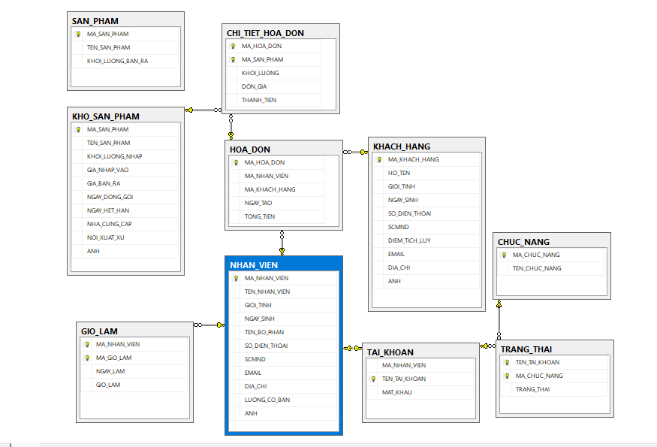

# TÁC VỤ THIẾT KẾ GIAO DIỆN

## FORM GIAO DIỆN

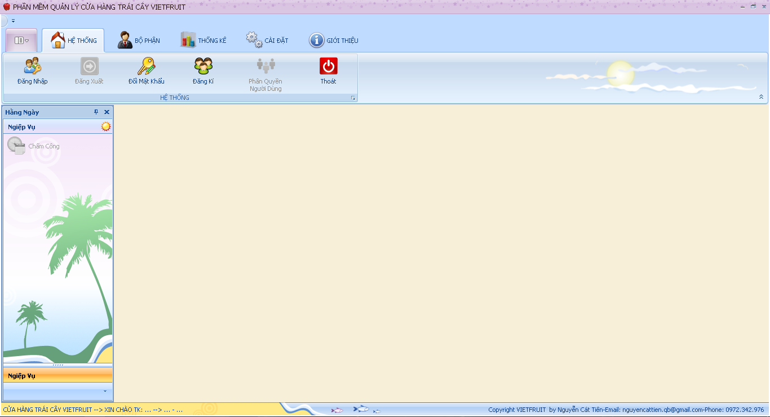

* Có 2 hình thức trong giao diện :
* Trước khi đăng nhập : Chỉ tương tác với Đổi Mật Khẩu , Đăng Kí , Cài Đặt Giao Diện và phần Giới Thiệu Phần Mềm.
* Sau khi đăng nhập : Có thể tương tác được nhiều hơn các phần khác nhau trong phần mềm, tùy theo chức vụ của người sử dụng mà được quyền tương tác nhiều hơn trong phần mềm đó.

## FORM ĐĂNG NHẬP

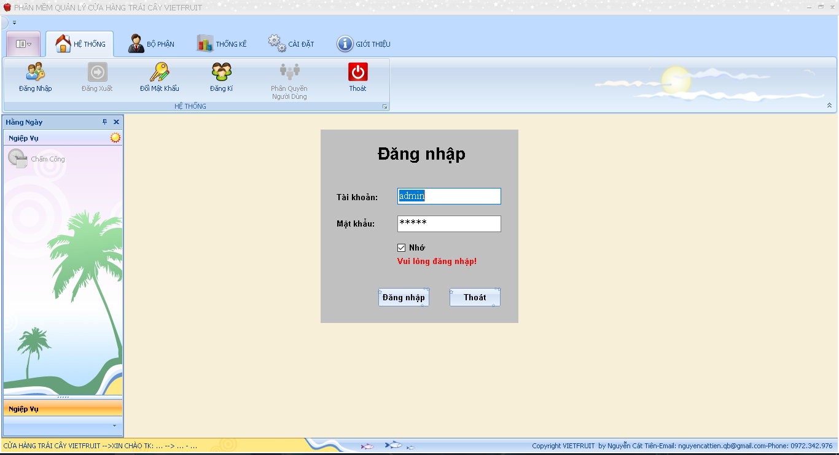

* Cho phép người dùng đăng nhập vào phần mềm và được sử dụng các chức năng của thành viên đó trong phần mềm.
* Các chức năng của các thành viên trong phần mềm :
* Admin : Có quyền lớn nhất trong tất cả các người còn lại, có thể cấp cho các tài khoản thành viên khác nhau như Quản Lý Kho, Thu Ngân, Khách Hàng Thân Thiết, Chủ Quản Lý.
* Quản Lý Kho : Kiểm tra các sản phẩm nào đã hết hạn và còn hạn sử dụng, kho hàng.
* Thu Ngân : Lập Hóa Đơn và Khách Hàng Thân Thiết.
* Chủ Quản Lý : Quản Lý Nhân Viên và Tính Lương.
* Khách Hàng Thân Thiết : Được hưởng những ưu đãi của người bán.

## FORM ĐỔI MẬT KHẨU

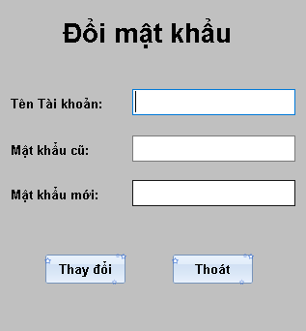

* Thay đổi mật khẩu nếu nhân viên không thích mật khẩu đó nữa hoặc có người biết

## FORM ĐĂNG KÝ THÀNH VIÊN MỚI

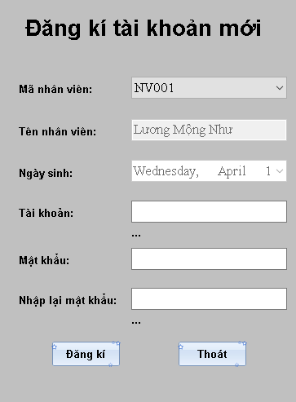

* Là nơi đăng ký của các thành viên làm trong cửa hàng, tùy theo chức vụ được chủ cửa hàng cấp cho mà có thể sử dụng được các chức năng trong phần mềm.

## FORM CHẤM CÔNG

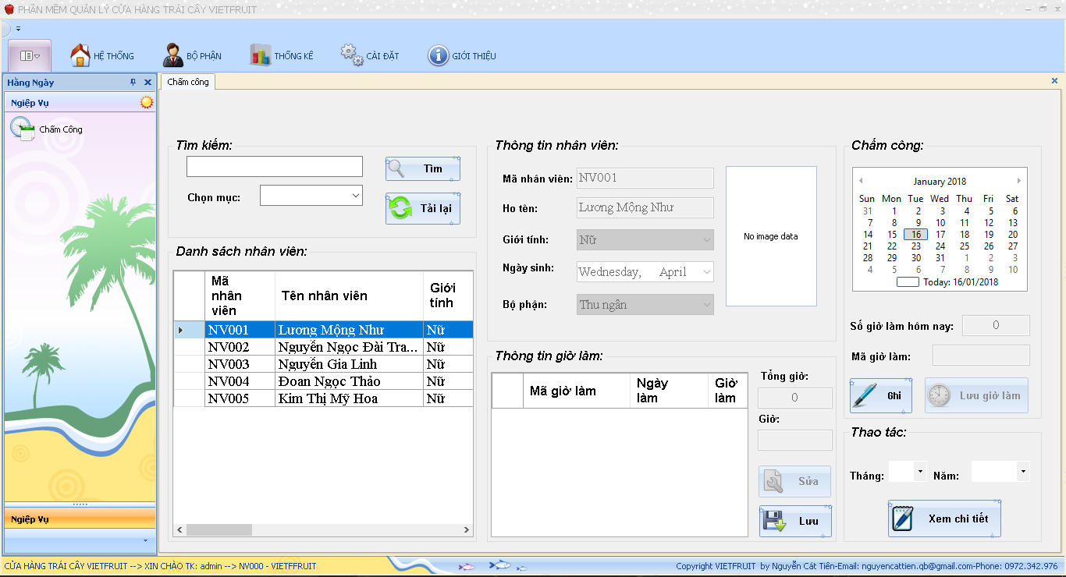

* Gồm có thao tác.
* Đầu tiên cần nhấn tải lại để phần mềm cập nhật những dữ liệu mới nhất.
* Muốn tim kiếm tên nhân viên nhanh nhất thì nhấn vào chọn mục sẽ ra 3 mục tìm kiếm nhanh gồm Mã Nhân Viên, Tên Nhân Viên, Địa Chỉ.
* Tiếp theo trong bảng Danh Sách Nhân Viên chọn nhân viên muốn chấm công vào chọn ngày đi làm sau đó nhấn ghi.
* Trong bảng Chấm Công sẽ hiện ra số giờ làm hôm đó và nhân Lưu Giờ Làm
* Ở Phần Thao Tác là để xem nhân viên đó làm trong 1 tháng hoặc 1 năm làm được bao nhiêu ngày, giờ, .. => Xuất hiện bên phần Thông Tin Giờ Làm để tiện cho việc tính lương của nhân viên trong cửa hàng.

## FORM BẢNG KIỂM TRA

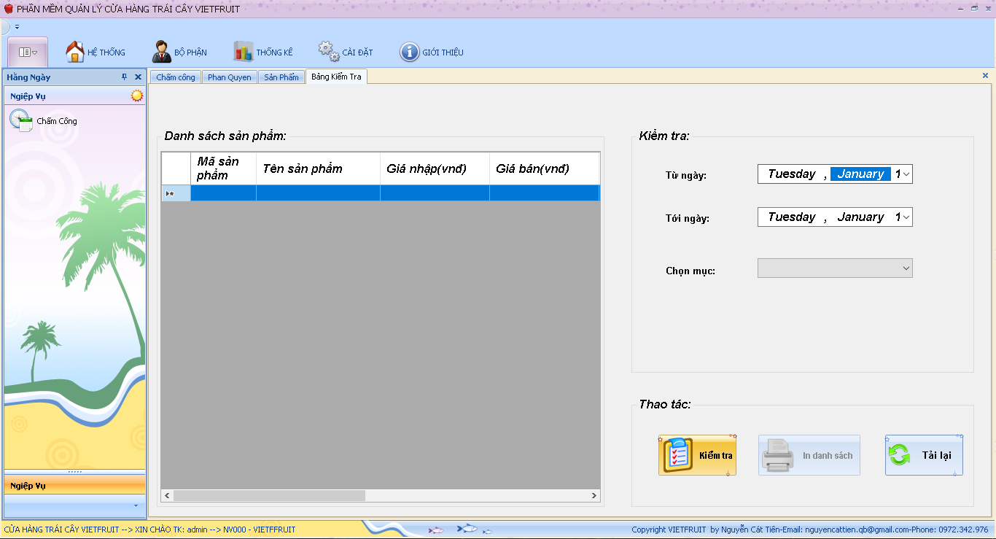

* Gồm có thao tác.
* Đầu tiên cần nhấn tải lại để phần mềm cập nhật những dữ liệu mới nhất.
* - Trong phần Kiểm Tra chọn ngày sản phẩm đã nhập và đến ngày nào đó bất kí để xem sản phẩm đó còn hạng sử dụng hay không.

## FORM KHÁCH HÀNG THÂN THIẾT

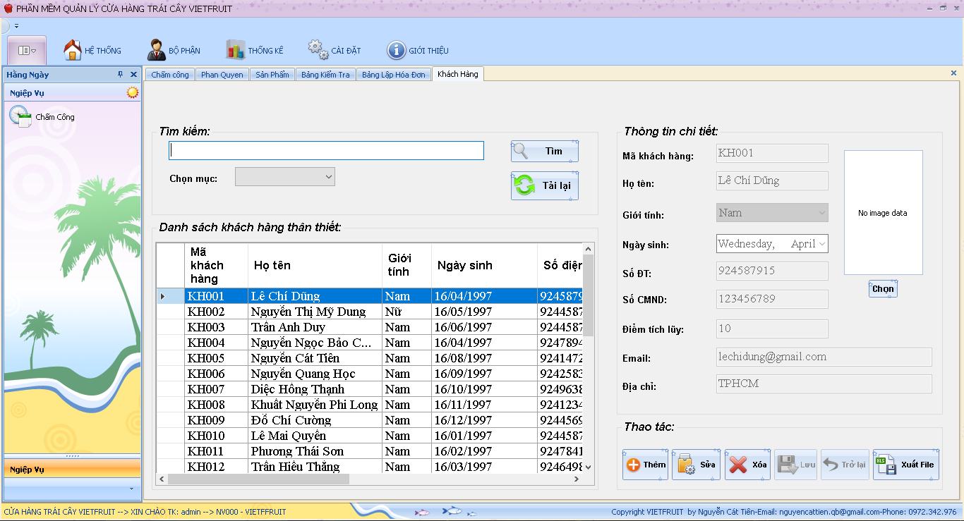

* Gồm có thao tác.
* Đầu tiên cần nhấn tải lại để phần mềm cập nhật những dữ liệu mới nhất.
* Trong mục tìm kiếm chọn mục muốn tìm kiếm nhanh tên của khách hàng để dễ tìm gồm có Mã Khách hàng, Tên Khách Hàng, Địa Chỉ.
* Thông tin chi tiết khách hàng sẽ được hiển thị ở phần kế bên của ứng dụng.
* Trong phần Thao Tác có thể Thêm, Sửa, Xóa thông tin khách hàng mới, cũ trong cửa hàng.

## FORM BẢNG KHUYẾN MÃI

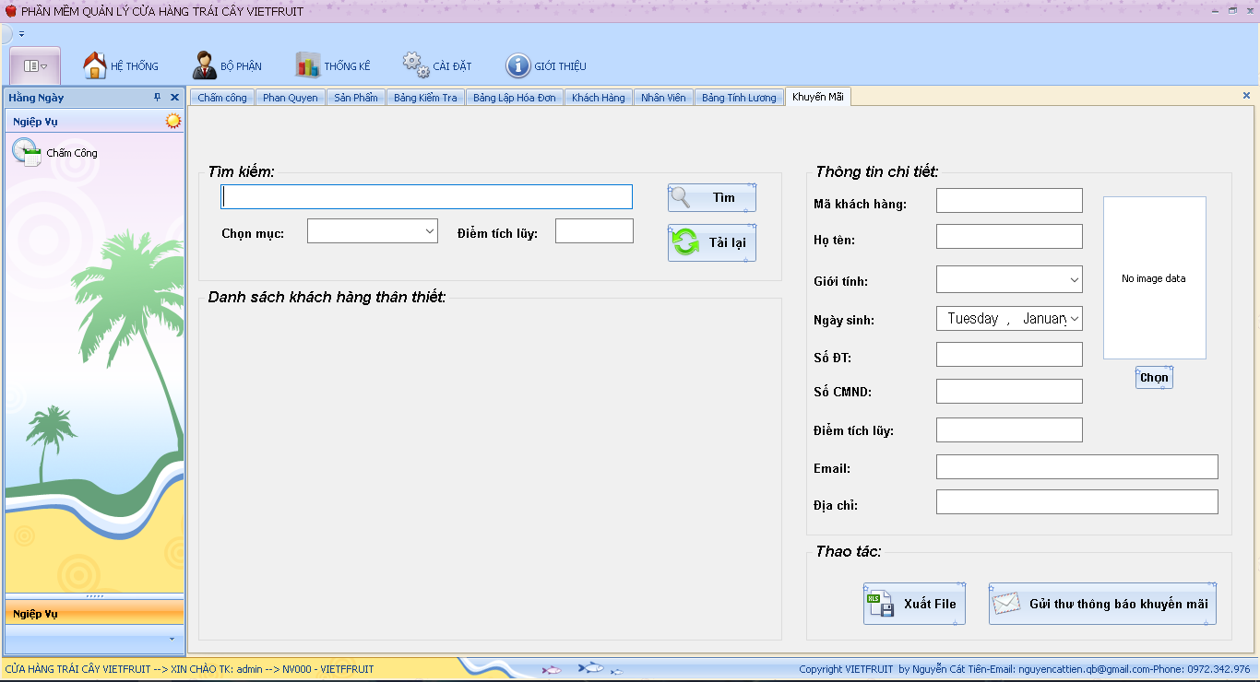

* Gồm 8 thao tác:
* **Chọn mục** dùng để tìm kiếm nhân viên theo tên hoặc theo mã.
* Nhập mã hoặc tên nhân viên vào **ô tìm kiếm**.
* **Tìm** là sau khi thực hiện hai bước trên và thực thi lệnh tìm.
* **Tải lại** là làm mới trang.
* Điểm tích lũy dùng để lọc những khách hàng có số điểm lớn hơn hoặc bằng với số điểm ta nhập vào.
* Chọn dùng để chọ ảnh của khách hàng đó.
* **Xuất** ra file excel.
* **Gửi SMS tới khách hàng về thông tin khuyến mãi.**

## FORM BẢNG LẬP HÓA ĐƠN

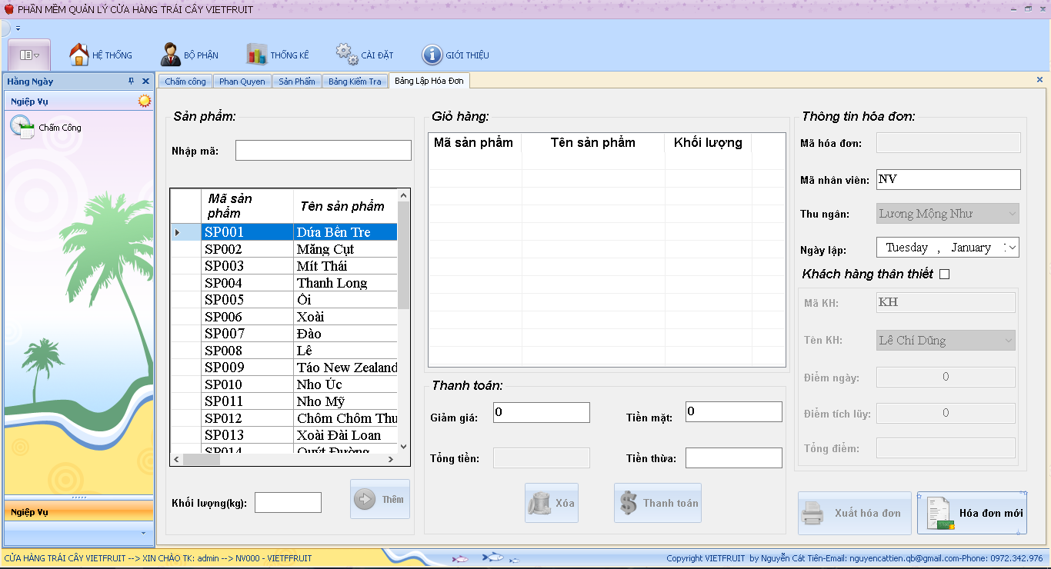

* Gồm có 12 thao tác:
* Đầu tiên chúng ta cần tạo **hóa đơn mới**.
* **Nhập mã** mặt hàng chọn mặt hàng mà khách hàng muốn mua.
* **Nhập khối lượng** mặt hàng mà khách hàng chọn.
* **Thêm** dùng để thêm mặt hàng vào giỏ hàng.
* **Nhập mã nhân viên** để khai báo nhân viên nào đã lập ra hóa đơn này.
* Nếu là khách hàng thân thiết thì ta tick vào ô **khách hàng thân thiết**.
* **Nhập mã khách hàng thân thiết** để cộng điểm mua hàng cho khách hàng đó.
* **Giảm giá** là nếu hóa đơn này có giảm giá thì nhập giảm giá theo % hóa đơn.
* **Tiền mặt** là nhập số tiền mà khách hàng trả.
* **Xóa** dùng để xóa mặt hàng trong hóa đơn khi khách hàng muốn trả lại.
* **Thanh toán** dùng để thanh toán hóa đơn.
* **Xuất hóa đơn** là dùng để xuất hóa đơn ra file excel.

## FORM BẢNG TÍNH LƯƠNG

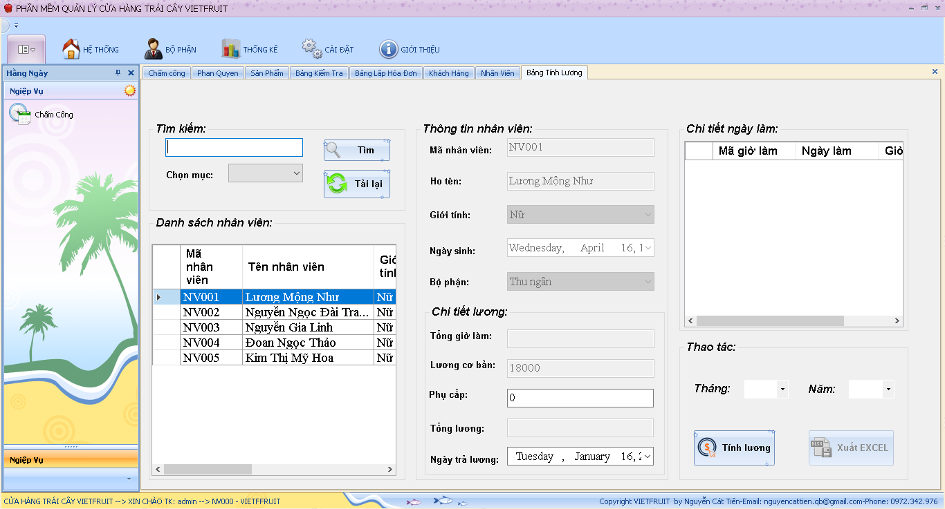

* Gồm 9 thao tác:
* **Chọn mục** dùng để tìm kiếm nhân viên theo tên hoặc theo mã.
* Nhập mã hoặc tên nhân viên vào **ô tìm kiếm**.
* **Tìm** là sau khi thực hiện hai bước trên và thực thi lệnh tìm.
* **Tải lại** là làm mới trang.
* Nếu có phụ cấp thì ta nhập vào ô **phụ cấp**.
* Ngày trả lương.
* Chọn tháng và năm để tính lương cho nhân viên.
* Bấm vào tính lương để thực thi lệnh.
* **Xuất** ra file excel.

## FORM BẢNG SẢN PHẨM

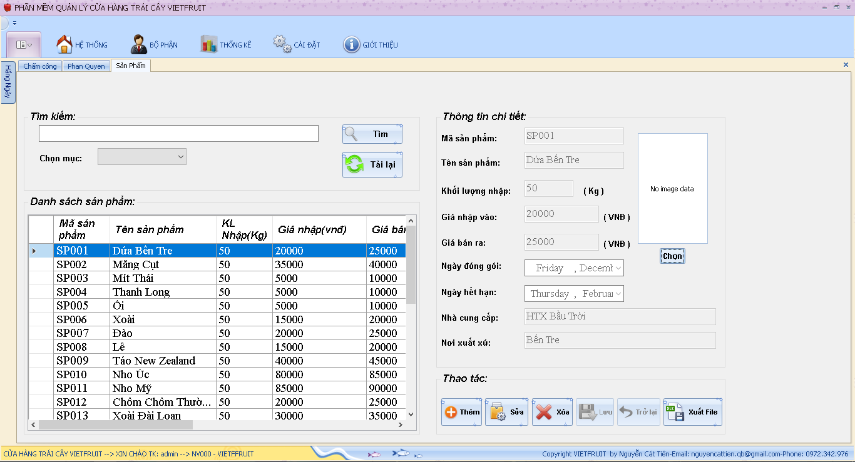

* Gồm 11 thao tác:
* **Chọn mục** dùng để tìm kiếm hàng hóa theo tên hoặc theo mã.
* Nhập mã hoặc tên mặt hàng vào **ô tìm kiếm**.
* **Tìm** là sau khi thực hiện hai bước trên và thực thi lệnh tìm.
* **Tải lại** là làm mới trang.
* **Chọn** hình ảnh cho mặt hàng đó.
* **Thêm** dùng để thêm mặt hàng vào trong kho hàng.
* **Sử**a dùng để sửa thông tin mặt hàng trong kho.
* **Xóa** dùng để xóa mặt hàng hiện có trong kho.
* **Lưu** dùng để lưa lại các thay đổi của mặt hàng mà ta đã thực hiện.
* **Trở lại** là hoàn tác lại thao tác mà ta đã thực hiện.
* **Xuất file excel** dùng để xuất ra danh sách mặt hàng trong kho.

## FORM BẢNG PHÂN QUYỀN.(CHỈ CÓ ADMIN SỬ DỤNG)

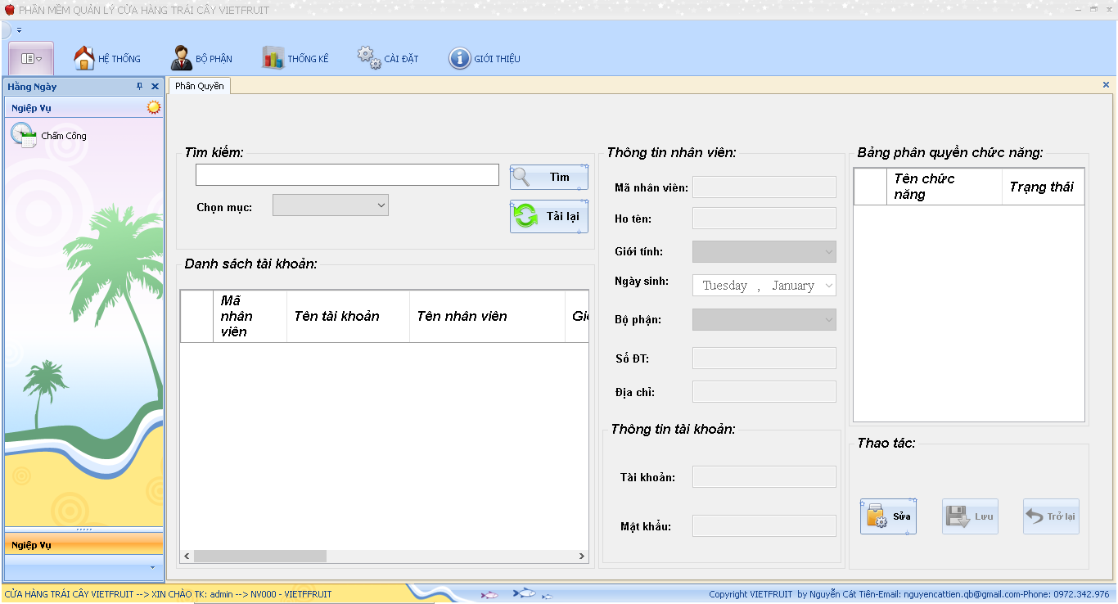

* Gồm 8 thao tác:
* **Chọn mục** dùng để tìm kiếm hàng hóa theo tên hoặc theo mã.
* Nhập mã hoặc tên mặt hàng vào **ô tìm kiếm**.
* **Tìm** là sau khi thực hiện hai bước trên và thực thi lệnh tìm.
* **Tải lại** là làm mới trang.
* **Bảng phân quyền chức năng** dùng để cấp quyền cho nhân viên.
* **Sửa** dùng để thay đổi quyền sử dụng của tài khoản nhân viên.
* **Lưu** lại thao tác thay đổi.
* **Trở lại** là hoàn tác lại các thao tác mà admin là làm.

## FORM BẢNG NHÂN VIÊN

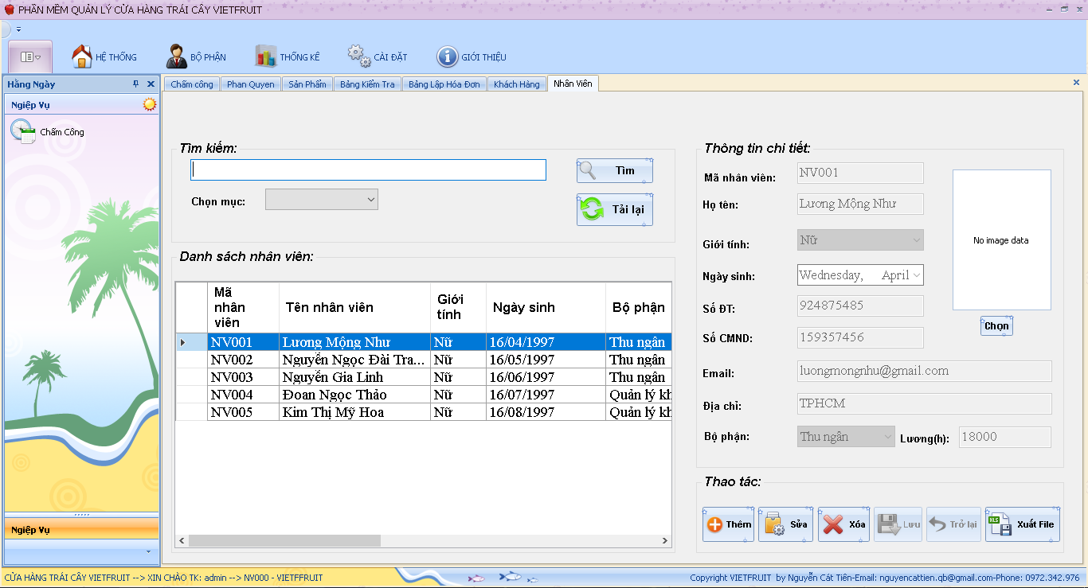

* Gồm 11 thao tác:
* **Chọn mục** dùng để tìm kiếm hàng hóa theo tên hoặc theo mã.
* Nhập mã hoặc tên mặt hàng vào **ô tìm kiếm**.
* **Tìm** là sau khi thực hiện hai bước trên và thực thi lệnh tìm.
* **Tải lại** là làm mới trang.
* **Chọn** hình ảnh cho nhân viên đó.
* **Thêm** dùng để thêm nhân viên vào trong kho hàng.
* **Sửa** dùng để sửa thông tin nhân viên.
* **Xóa** dùng để xóa nhân viên.
* **Lưu** dùng để lưa lại các thay đổi thông tin của nhân viên mà admin đã thực hiện.
* **Trở lại** là hoàn tác lại thao tác mà admin đã thực hiện.
* **Xuất file excel** dùng để xuất ra danh sách nhân viên.

# KẾT LUẬN

## KẾT QUẢ ĐẠT ĐƯỢC

* Phần mềm của nhóm đã hoàn thành gần 80% như mô tả của khách hàng, tuy nhiên phần mềm còn chưa tối ưu.
* Tốc độ xử lý còn khá chậm.
* Giáo diện thân thiện với người dùng.

→ Nhóm sẽ cố gắng khắc phục cũng như hoàn thiện tất cả các chức năng đã đặt ra.

Qua bài nhóm này, chúng em càng hiểu hơn tầm quan trọng của việc viết phần mềm, phải có một quy trình cụ thể, từ đó áp dụng vào thực tế khi bọn em ra trường.

## HƯỚNG PHÁT TRIỂN ỨNG DỤNG

* Một số chức năng nhóm cần phát triển và hoàn thiện trong tương lai:
* Xuất báo cáo ra file Excel
* Hoàn thiện From thống kê
* Thống kê doanh thu bằng biểu đồ.

…

## ĐÁNH GIÁ, NHÂN XÉT CỦA GIÁO VIÊN

## MỘT SỐ TÀI LIỆU THAM KHẢO

1. Ths. Nguyễn Hà Giang (2010), *”Bài giảng Lập trình C# trên Windows”.*
2. Mai Ngọc Thu (Biên soạn, 2015), *“Lập trình C# trên Windows”.*
3. Dương Quang Thiện (Biên soạn, 2005), *“.NET toàn tập: Tập 1: C# căn bản, Tập 2: C# và .NET Framework ”.*
4. Michel de Champlain, Brian G. Patrick, Morgan Kaufmann (Publishers 2005), *”C# 2.0 Practical Guide for Programmers”.*
5. Erik Brown (Manning Publications, 2008), *“Windows Forms Programming with C#”.*
6. Andrew Troelsen, Apress (2005), *“Pro C# 2005 and the.NET 2.0 Platform”.*
7. Share Code.vn- Share Code C# Phần mềm quản lý siêu thị mini, 10/2017

<URL: *https://sharecode.vn/source-code/share-code-c-phan-mem-quan-ly-sieu-thi-minifull-codebao-cao-10615.htm>*

1. Howkteam.vn- Lập trình C# .NET, 9/2017

<URL: [*http://www.howkteam.vn/learn/lap-trinh/lap-trinh-c-net-7-5*](http://www.howkteam.vn/learn/lap-trinh/lap-trinh-c-net-7-5)>

1. Scodeweb.com- Free Code Đồ án quản lý cửa hàng bán lẻ C#, 10/2017

<URL: *https://scodeweb.com/free-code-do-an-quan-ly-cua-hang-ban-le-c.html*>

1. Tailieu.vn- Kỹ năng viết báo cáo thực tập, 22/10/2017

<URL: *http://tailieu.vn/doc/ky-nang-viet-bao-cao-thuc-tap-508010.html*>